实验1 常见离散信号的MATLAB产生和图形显示

MATLAB 是一套功能强大的工程计算及数据处理软件，广泛应用于工业，电子，医疗和建筑等众多领域。它是一种面向对象的，交互式程序设计语言，其结构完整又优良的可移植性。它在矩阵运算，数字信号处理方面有强大的功能。另外，MATLAB提供了方便的绘图功能，便于用户直观地输出处理结果。
本课程实验要求学生运用MATLAB编程完成一些数字信号处理的基本功能，加深对教学内容的理解。

实验1 常见离散信号的MATLAB产生和图形显示

实验目的：加深对常用离散信号的理解；

实验原理：
- 单位抽样序列
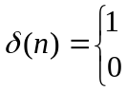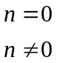
在MATLAB中可以利用zeros()函数实现。
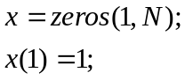
如果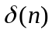在时间轴上延迟了k个单位，得到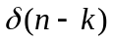即：
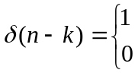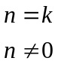
2．单位阶越序列
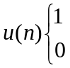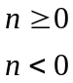
在MATLAB中可以利用ones()函数实现。
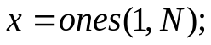
3．正弦序列
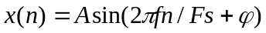
在MATLAB中
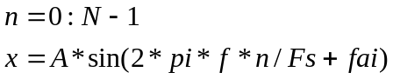
4．复正弦序列
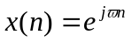
在MATLAB中
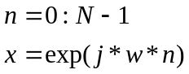
5．指数序列
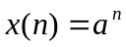
在MATLAB中
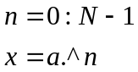

实验内容：1.编制程序产生上述5种信号（长度可输入确定），并绘出其图形。
2.录制一段包含自己专业、学号和姓名的语音，画出相应的波形，保留以便用后续所学的知识进行分析

实验要求：（1）预先阅读附录（MATLAB基础介绍）；
（2）讨论复指数序列的性质。

一、编程和绘图
1.单位抽样序列：
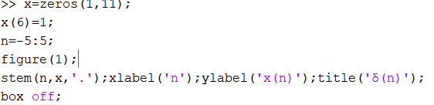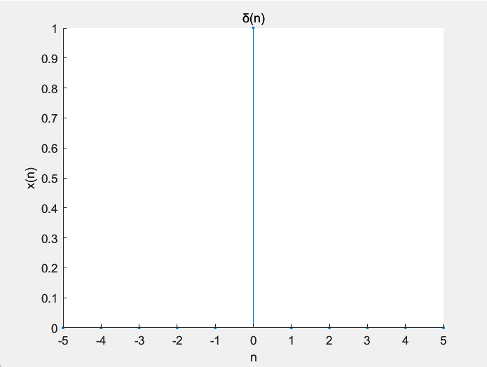

2.单位阶跃序列：
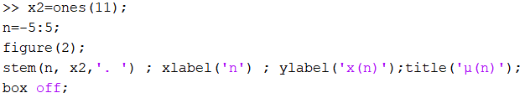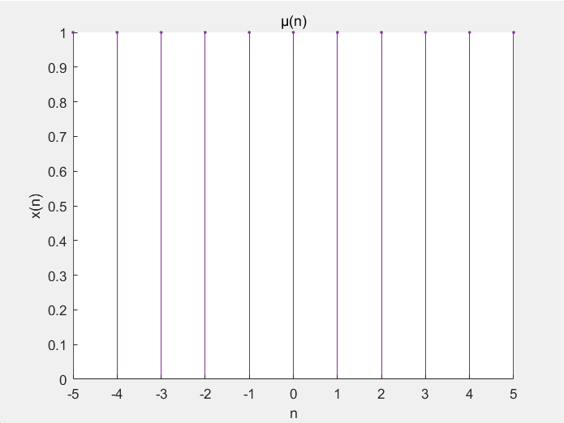

3.正弦序列：
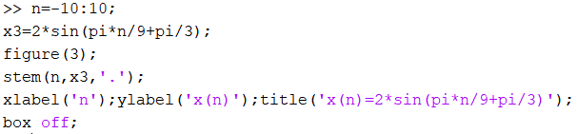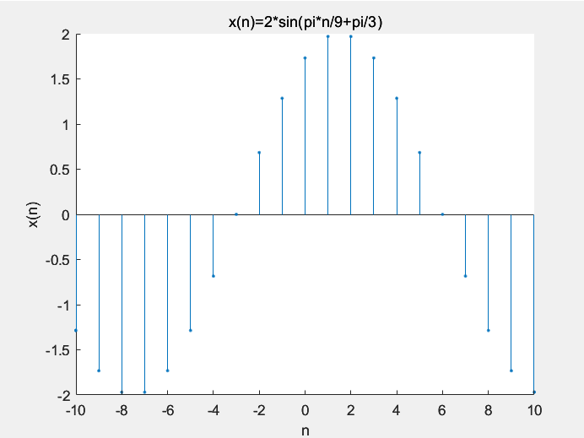

4.复正弦序列：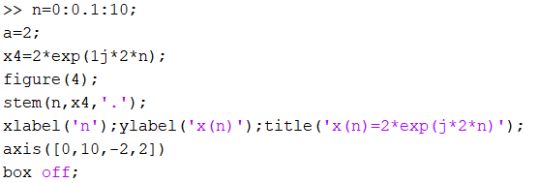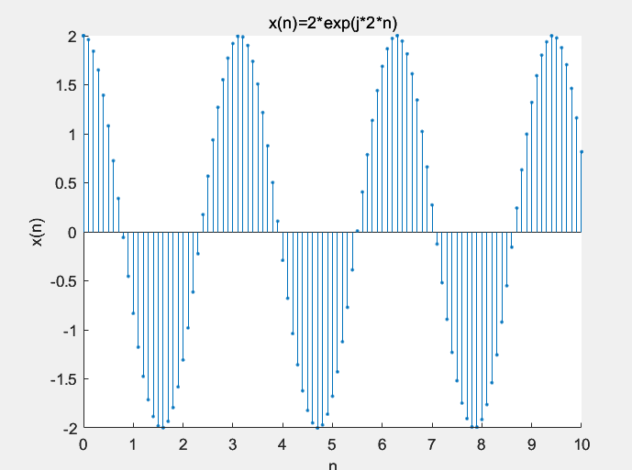

5.指数序列：
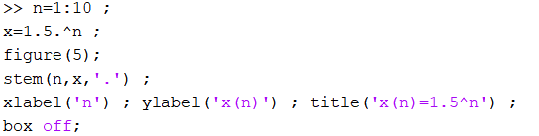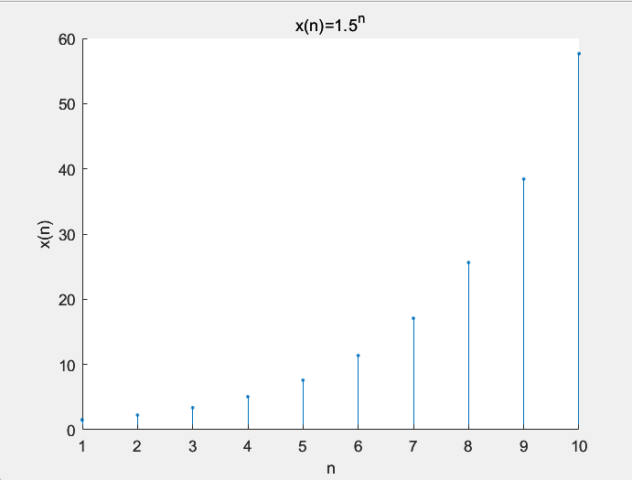
- 包含自己专业、学号和姓名的语音：
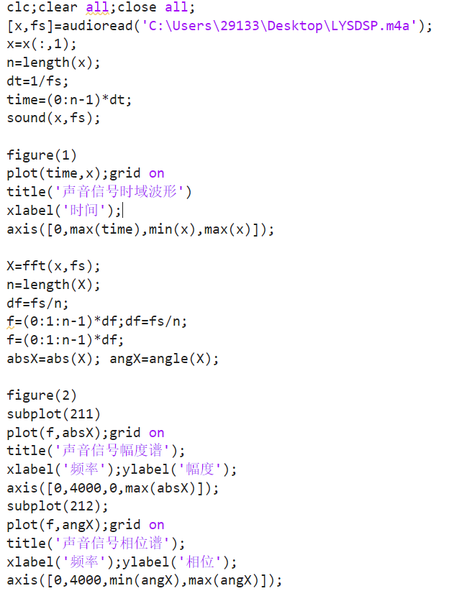
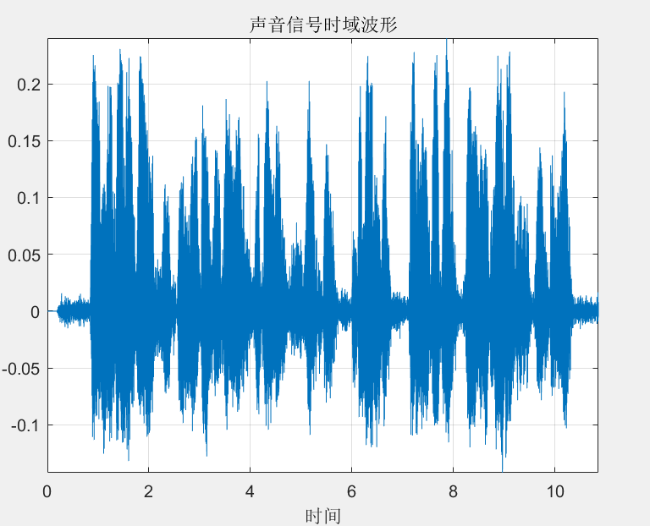
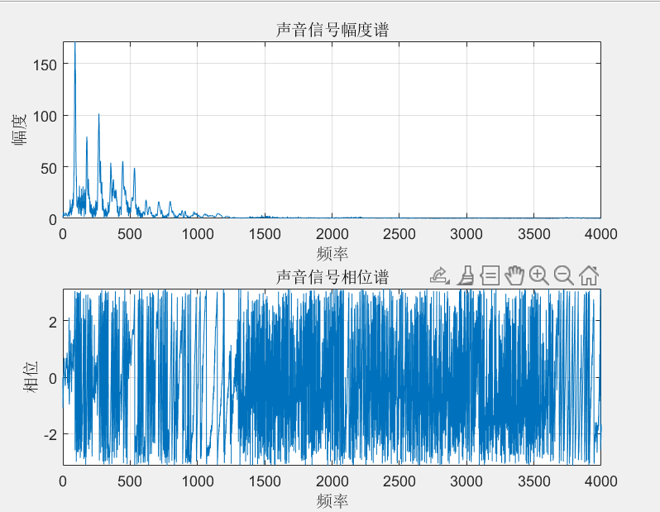

二、复指数序列的性质：
由欧拉公式得：
,复指数信号角度随时间均匀变化
又为整数
复指数序列具有周期T=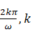为整数，=
若输入，则部分决定输出的复数的虚部部分，部分决定输出的复数的实数部分
对它进行采样，N=，因此以为间隔进行抽象
若N’不为整数，则N=PN’，P为使PN’为整数的最小正整数；若N为整数，则N=N’
- 实验心得
虽然本次是第一次实验，但由于之前在信号与系统实验中已经接触过Matlab软件，再加上老师的介绍和课本的讲述，所以这次实验进行的比较顺利。在实验的过程中，学会了许多函数的使用，学会了使用Matlab进行图像的输出。在往后的实验中我也需要多加学习，能够熟练使用MATLAB来学习数字信号处理的知识。

